Załącznik do zarządzenia Nr 164.2023  
Burmistrza Kcyni  
z dnia 7 grudnia 2023 r.

**WYKAZ NIERUCHOMOŚCI GRUNTOWEJ STANOWIĄCEJ WŁASNOŚĆ GMINY KCYNIA PRZEZNACZONEJ DO ODDANIA W UŻYCZENIE**

**– dz. 680/1 część i 680/2 część, obręb Kcynia**

Na podstawie art. 35 ust. 1 ustawy z dnia 21 sierpnia 1997 r. o gospodarce nieruchomościami (Dz. U. z 2023 r. poz. 344 ze zm.) Burmistrz Kcyni podaje do publicznej wiadomości wykaz nieruchomości gruntowej, stanowiącej własność Gminy Kcynia, przeznaczonej do oddania w użyczenie:

|  |  |  |
| --- | --- | --- |
| **Położenie nieruchomości** | Kcynia, obręb geodezyjny Kcynia, gm. Kcynia | |
| **Oznaczenie nieruchomości wg księgi wieczystej oraz katastru nieruchomości** | Działka Nr 680/1  Powierzchnia: 0,5544 ha  KW Nr BY1U/00034291/8 | Działka Nr 680/2  Powierzchnia: 3,6101 ha  KW Nr BY1U/00034291/8 |
| **Opis nieruchomości  – PRZEDMIOT UŻYCZENIA** | Przedmiotem użyczenia są części nieruchomości gruntowych o łącznej powierzchni użytkowej 3,3400 ha położone w Kcyni, w obrębie geodezyjnym Kcynia, gmina Kcynia, tj. część działki oznaczonej ewidencyjnie numerem 680/1 oraz część działki oznaczonej numerem 680/2 położonych w obrębie geodezyjnym Kcynia. Niniejsze części działek sklasyfikowane są  w ewidencji gruntów i budynków jako głównie nieużytki (N). Przedmiotowe nieruchomości posiadają dostęp do drogi gruntowej, stanowiącej działkę oznaczoną ewidencyjnie numerem 1075/4, obręb Kcynia (publiczna droga gminna Nr 090610C).    - granice nieruchomości przeznaczonych do oddania w użyczenie  Z treści księgi wieczystej KW Nr BY1U/00034291/8 prowadzonej przez Sąd Rejonowy  w Szubinie dla przedmiotowych nieruchomości wynika, że nieruchomości te nie są obciążone długami i innymi ograniczeniami w rozporządzaniu nieruchomościami oraz są wolne od praw osób trzecich | |
| **Przeznaczenie nieruchomości i jej sposób zagospodarowania** | Teren działek o numerach ewidencyjnych 680/1 i 680/2, obręb Kcynia,gmina Kcynia, nie jest objęty miejscowym planem zagospodarowania przestrzennego oraz nie przystąpiono do jego sporządzenia dla obszaru przedmiotowej działki.  W Studium uwarunkowań i kierunków zagospodarowania przestrzennego Gminy Kcynia, przyjętym w formie ujednoliconej Uchwałą Nr LI/400/2022 Rady Miejskiej w Kcyni z dnia 27 października 2022 r., teren przedmiotowych działek, został oznaczony symbolem Z – zieleń nieurządzona w tym tereny czynne biologicznie i powyrobiskowe.    Działki numer680/1 i 680/2, obręb Kcynia, nie są objęte obszarem rewitalizacji, uchwalonym na podstawie ustawy z dnia 9 października 2015 r. o rewitalizacji (Dz. U. z 2021 r. poz. 485 ze zm.) oraz nie zawierają się w obszarze dla którego podjęto Uchwałę Nr XXXIII/282/2017 Rady Miejskiej w Kcyni z dnia 30 marca 2017 r. zmienioną uchwałami Rady Miejskiej w Kcyni Nr: XLII/364/2017 z dnia 28 grudnia 2017 r., XLV/379/2018 z dnia 29 marca 2018 r. oraz XVIII/160/2020 z dnia 30 stycznia 2020 r. w sprawie przyjęcia Gminnego Programu Rewitalizacji dla Gminy Kcynia, na podstawie ustawy z dnia 8 marca 1990 r. o samorządzie gminnym (Dz. U z 2023 r. poz. 40 ze zm.). | |
| **Informacja o przeznaczeniu nieruchomości** | Nieruchomości zostały przeznaczone do oddania w użyczenie na utworzenie parku krajobrazowo – przyrodniczego od dnia 1 stycznia 2024 r. | |
| **Termin zagospodarowania** | Od dnia podpisania umowy użyczenia. | |
| **Wysokość opłat z tytułu użyczenia, termin wnoszenia opłat oraz zasady aktualizacji opłat** | Brak opłat z tytułu użyczenia nieruchomości gruntowej (art. 710 ustawy z dnia  23 kwietnia 1964 r. Kodeks cywilny (Dz. U. z 2023 r. poz. 1610 ze zm.). Zgodnie  z art.  713 ustawy z dnia 23 kwietnia 1964 r. Kodeks cywilny „Biorący do używania ponosi zwykłe koszty utrzymania rzeczy użyczonej”. | |

**LOKALIZACJA NIERUCHOMOŚCI W TERENIE:**

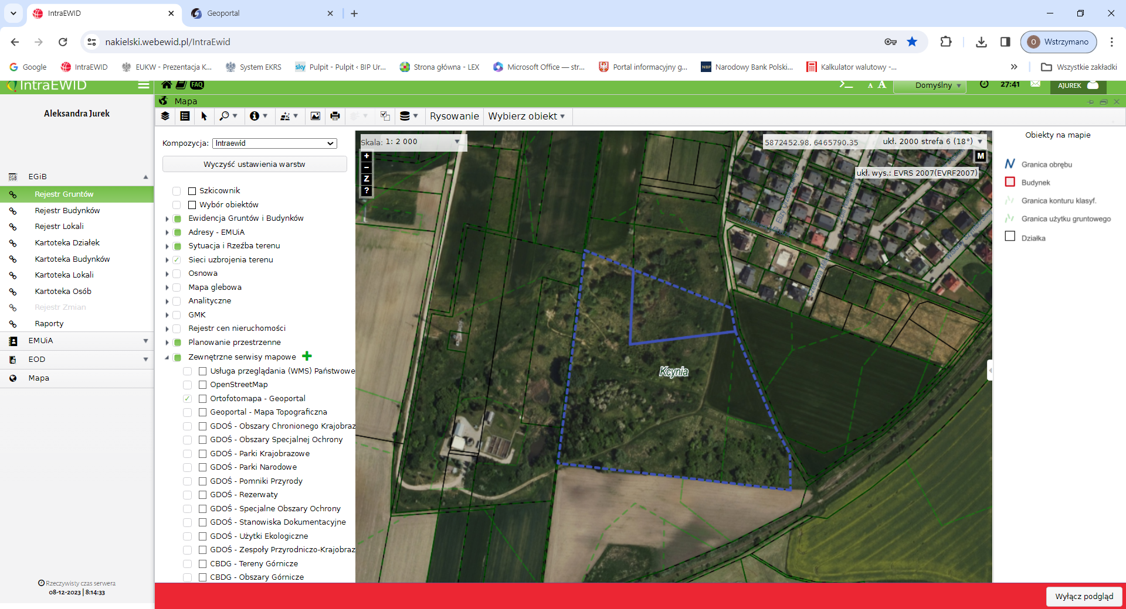

Nieruchomości gruntowe cz. dz. 680/1 i cz. dz. 680/2, obręb Kcynia

Wykaz podlega wywieszeniu na okres 21 dni na tablicy ogłoszeń Urzędu Miejskiego w Kcyni, ponadto informację o wywieszeniu tego wykazu podaje się do publicznej wiadomości w prasie lokalnej, na stronie internetowej Gminy Kcynia oraz w Biuletynie Informacji Publicznej **w zakładce Mienie Gminy – Wykazy nieruchomości** pod adresem <http://mst-kcynia.rbip.mojregion.info>.

  Bliższych informacji można uzyskać w Urzędzie Miejskim w Kcyni - Referat Rolnictwa, Ochrony Środowiska i Gospodarki Nieruchomościami – Kcynia, ul. Dworcowa 8 (pokój nr 4) lub telefonicznie /52/ 589 37 20 wew. 302.

|  |  |
| --- | --- |
|  | **PEŁNIĄCY FUNKCJĘ**  **BURMISTRZA KCYNI** /-/ Wojciech Niemczyk |

Wykaz wywieszono na tablicy ogłoszeń na okres 21 dni - od 8 grudnia 2023 r. do 29 grudnia 2023 r. włącznie.

|  |
| --- |
|  |
| /podpis/ |